TRABAJO PRÁCTICO N°5
NyA: Mariano Marinero
Prof: Mariana Godoy
Curso: 3ro “B”
Año Lectivo: 2022
Área Curricular: Art. Visuales

1)-
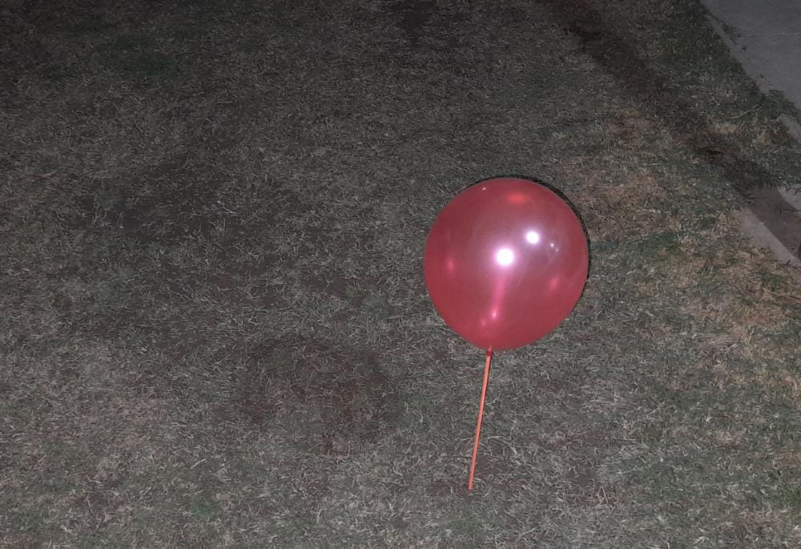
Plano: General
Ángulo: Picado
2)-
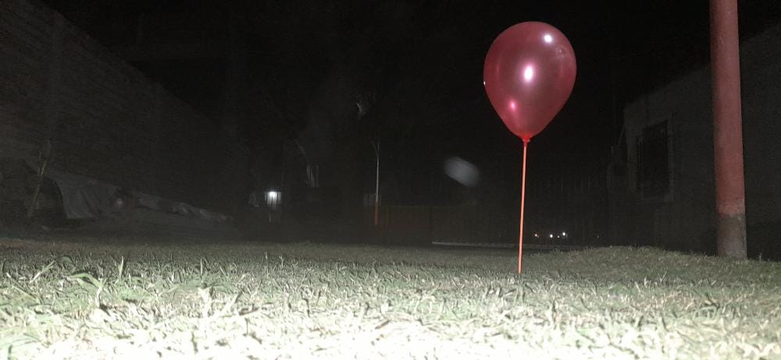
Plano: Gran Plano General
Ángulo: Contrapicado
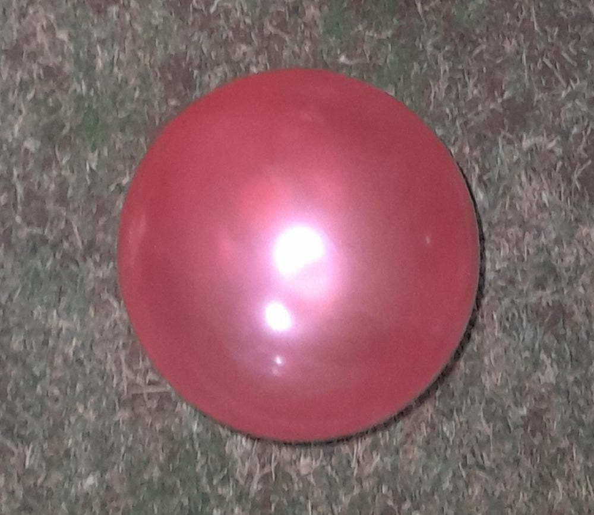
3)-

Plano: Primer Plano
Ángulo: Cenital

4)-
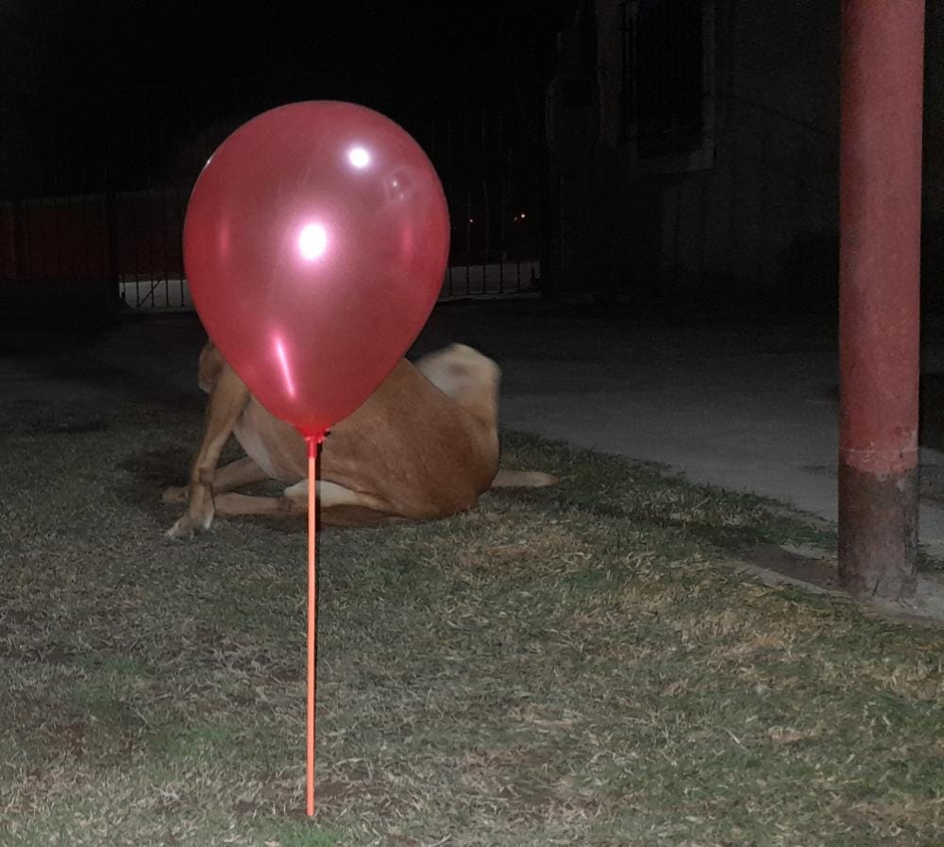
Plano: Entero
Ángulo: Normal

5)-
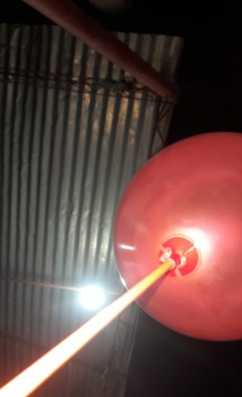
Plano: Medio Largo
Ángulo: Nadir


6)-
Plano: Primerísimo Primer Plano
Ángulo: Cenital

7)-
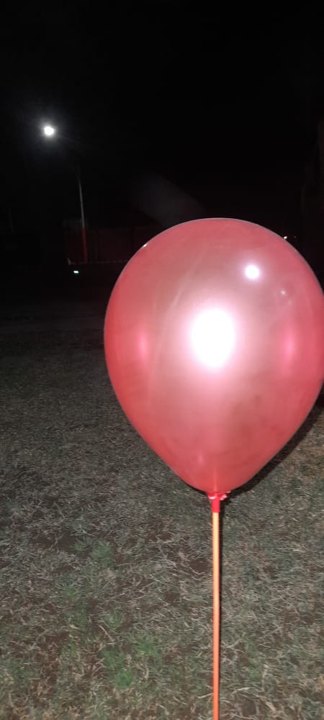
Plano: Americano

Ángulo: Normal
8)-
Plano: Medio
Ángulo: Normal

9)-
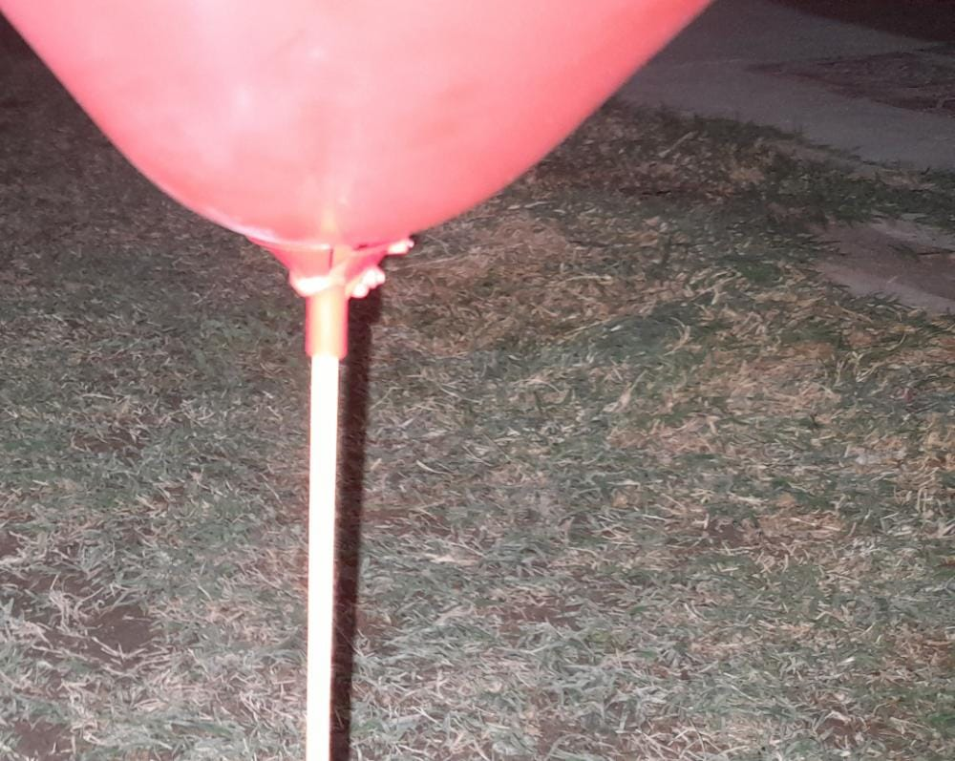
Plano: Detalle
Ángulo: Picado
10)-

Plano: Medio Corto
Ángulo: Picado

